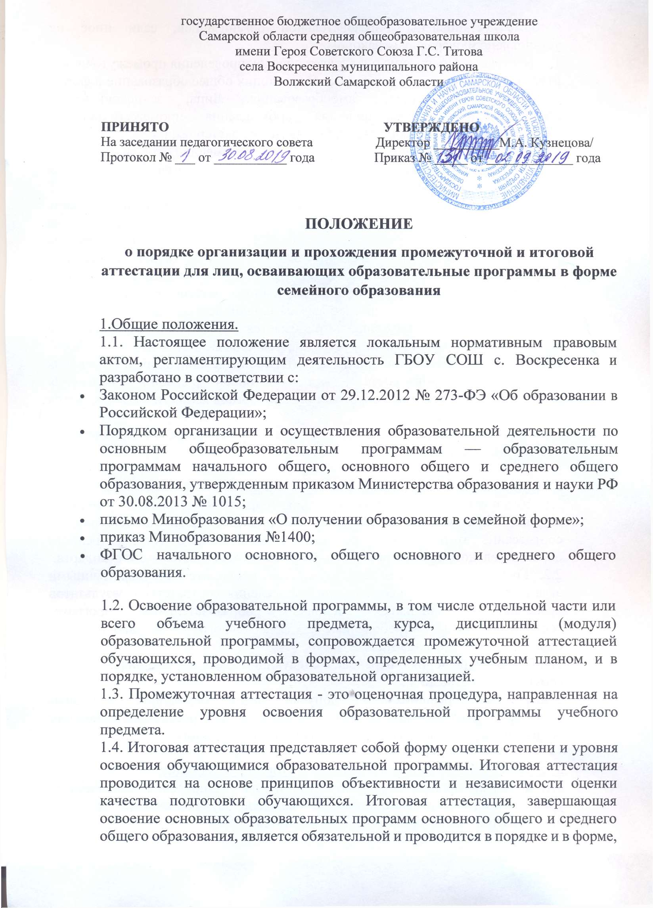

которые установлены образовательной организацией, если иное не установлено Федеральным законом.

1.5. Настоящее Положение определяет порядок проведения промежуточной и итоговой аттестации обучающихся, получающих общее образование в форме семейного образования, самообразования. Лица, зачисленные в образовательную организацию для прохождения промежуточной и государственной итоговой аттестации, являются экстернами.

1.6. Итоговая аттестация, завершающая освоение имеющих государственную аккредитацию основных образовательных программ, является государственной итоговой аттестацией.

1.7. Образовательная организация принимает обучающегося для прохождения промежуточной аттестации, государственной итоговой аттестации на основании заявления родителей (законных представителей) и приказа директора о приеме лица для прохождения промежуточной аттестации, государственной итоговой аттестации. В заявлении родители (законные представители) указывают объем изученного материала по учебным предметам, курсам, дисциплинам образовательной программы.

1.8. Настоящее Положение принимается педагогическим советом образовательной организации и утверждается приказом директора.

1.9. Настоящее Положение принимается на неопределенный срок. Изменения и дополнения принимаются в составе новой редакции Положения педагогическим советом образовательной организации и утверждаются приказом директора.

1.10. Не допускается взимание платы с обучающихся за прохождение промежуточной и итоговой аттестации.

2. Цели промежуточной и итоговой аттестации.

2.1. Установление фактического уровня теоретических знаний, умений и навыков, обучающихся по предметам инвариантной части учебного плана и соотнесение этого уровня требованиям федерального государственного образовательного стандарта и государственного образовательного стандарта.

2.2. Государственная итоговая аттестация проводится государственными экзаменационными комиссиями для определения соответствия результатов освоения обучающимися основных образовательных программ соответствующим требованиям федерального государственного образовательного стандарта.

2.3. Принятие решения о переводе в следующий класс обучающихся в форме семейного образования.

2.4.Принятие решения о допуске лиц, освоивших основные общеобразовательные программы - образовательные программы основного общего и среднего общего образования в форме семейного.

3. Формы проведения промежуточной и итоговой аттестации.

3.1. Формами промежуточной аттестации для установления фактического уровня теоретических знаний, умений и навыков, обучающихся по предметам инвариантной части учебного плана, являются:

3.1.1.

|  |  |  |
| --- | --- | --- |
| Наименование учебного предмета | класс | Форма промежуточной аттестации |
| Русский язык | 1-4 | контрольная работа |
| Литературное чтение | 1-4 |
| Математика | 1-4 |
| Окружающий мир | 1-4 |
| Иностранный язык | 2-4 | контрольная работа: аудирование, письмо, чтение |
| Музыка | 1-4 | Творческое задание |
| Изобразительное искусство | 1-4 | Творческое задание |
|  |  |  |
| Технология | 1-4 | Творческое задание |
| Физическая культура | 1-4 | Нормативы/теоретические основы |

3.1.2. для обучающихся по программам основного общего образования

|  |  |  |
| --- | --- | --- |
| Наименование учебного предмета | класс | Форма промежуточной аттестации |
| Русский язык | 5-9 | 5-7 класс диктант с грамматическим заданием 8-9 класс изложение, сочинение |
| Литература | 5-9 | Сочинение |
| Иностранный язык | 5-9 | контрольная работа: аудирование, письмо, чтение |
| Математика | 5-9 | Контрольная работа |
| История | 5-9 | Контрольная работа |
| Обществознание | 6-9 | Контрольная работа |
| География | 6-9 | Контрольная работа |
| Биология | 6-9 | Контрольная работа |
| Физика | 7-9 | Контрольная работа |
| Химия | 8-9 | Контрольная работа |
| Природоведение | 5 | Контрольная работа |
| Музыка | 5-9 | Творческое задание |
| Изобразительное искусство | 5-9 | Творческое задание |
| Технология | 5-8 | Творческое задание |
| Физическая культура | 5-9 | Нормативы/теоретические основы |
| Информатика | 8-9 | Практическая работа, тест |
| ОБЖ | 8-9 | Контрольная работа |

3.1.3. для обучающихся по программам среднего общего образования:

|  |  |  |
| --- | --- | --- |
| Наименование учебного предмета | Класс | Форма промежуточной аттестации |
| Русский язык | 10-11 | Контрольная работа |
| Литература | 10-11 | Контрольная работа |
| Иностранный язык | 10-11 | Контрольная работа |
| Математика | 10-11 | Контрольная работа |
| История | 10-11 | Контрольная работа |
| Обществознание | 10-11 | Контрольная работа |
| География | 10-11 | Контрольная работа |
| Биология | 10-11 | Контрольная работа |
| Физика | 10-11 | Контрольная работа |
| Химия | 10-11 | Контрольная работа |
| Физическая культура | 10-11 | Нормативы/теоретические основы |
| Информатика | 10-11 | Контрольная работа |
| ОБЖ | 10-11 | Контрольная работа |

Формы государственной итоговой аттестации, порядок проведения такой аттестации по соответствующим образовательным программам различного уровня определяются федеральным органом исполнительной власти, осуществляющим функции по выработке государственной политики и нормативно-правовому регулированию в сфере образования.

4. Сроки проведения промежуточной аттестации

4.1. В ОО установлена следующая периодичность прохождения промежуточной аттестации:

- для 1 класса один раз в год в период апрель-май;

- для 2-11 классов дважды в год в периоды с 01 по 20 декабря и с 01 по 20 мая.

4.2.  Срок подачи заявления для прохождения промежуточной аттестации не позднее 01 ноября и 01 апреля текущего года.

4.3. Срок подачи заявления для прохождения государственной итоговой аттестации - до 01 февраля.

5. Требования к материалам для проведения промежуточной и итоговой аттестации.

5.1. Контрольно-измерительные материалы для проведения промежуточной аттестации готовятся учителем по учебному предмету, в соответствии с требованиями к результатам по каждому периоду обучения, указанному в заявлении. Содержание контрольно-измерительных материалов должно соответствовать требованиям государственного образовательного стандарта, учебной программе.

5.2. Контрольно-измерительные материалы проходят экспертизу качества на методическом совете школы и последующую корректировку. Контрольно-измерительные материалы сдаются на хранение директору школы не позднее, чем за 2 недели до начала аттестации.

5.3.  При проведении государственной итоговой аттестации, используются контрольные измерительные материалы, представляющие собой комплексы заданий стандартизированной формы. Информация, содержащаяся в контрольных измерительных материалах, используемых при проведении государственной итоговой аттестации, относится к информации ограниченного доступа. Порядок разработки, использования и хранения контрольных измерительных материалов устанавливается федеральным органом исполнительной власти, осуществляющим функции по контролю и надзору в сфере образования.

6. Порядок проведения промежуточной аттестации.

6.1.  Промежуточная аттестация проводится в соответствии с расписанием, утверждаемым директором школы.

6.2. Процедура промежуточной аттестации проводится в присутствии комиссии. В состав комиссии включаются:

-  председатель (директор школы, заместитель директора по УВР);

- учитель по соответствующему предмету,

- ассистент (учителя - предметники высшей или первой категории).

7.Порядок подведения итогов аттестации экстернов.

7.1. Проверка работ по промежуточной аттестации осуществляется учителем по соответствующему предмету в присутствии ассистента.

7.2. Результаты промежуточной аттестации оцениваются по пятибалльной системе.

7.3. Промежуточная аттестация считается пройденной в случае, если по всем предметам инвариантной части учебного плана экстерн получил отметку не ниже удовлетворительной.

7.4.  Обучающиеся, прошедшие промежуточную аттестацию и не имеющие академическую задолженность, переводятся в следующий класс или на следующий курс.

7.5. Результаты полугодовой промежуточной аттестации фиксируются в справке установленного образца, результаты годовой промежуточной аттестации заносятся в личное дело обучающегося. Записи должны производится только ручкой, без исправлений. Результаты аттестации в обязательном порядке доводятся до сведения родителей (законных представителей) несовершеннолетних обучающихся.

7.6. Неудовлетворительные результаты промежуточной аттестации по одному или нескольким учебным предметам инвариантной части учебного плана или не прохождение промежуточной аттестации при отсутствии уважительных причин признаются академической задолженностью.

7.7. Обучающиеся, не прошедшие промежуточной аттестации по уважительным причинам или имеющие академическую задолженность по одному предмету, переводятся в следующий класс или на следующий курс условно.

7.8. Обучающиеся, имеющие академическую задолженность, вправе пройти промежуточную аттестацию по соответствующим учебному предмету, курсу, дисциплине (модулю) не более двух раз в сроки, определяемые ОО, осуществляющей образовательную деятельность, в пределах одного года с момента образования академической задолженности. В указанный период не включаются время болезни обучающегося, нахождение его в академическом отпуске или отпуске по беременности и родам.

7.9. Обучающиеся по образовательным программам начального общего, основного общего и среднего общего образования в форме семейного образования, не ликвидировавшие в установленные сроки академической задолженности, продолжают получать образование в образовательной организации.

7.10.  Решение    о допуске к государственной итоговой аттестации экстерна принимается педагогическим советом в установленном порядке.

7.11. К государственной итоговой аттестации допускается обучающийся, не имеющий академической задолженности и в полном объеме выполнивший учебный план или индивидуальный учебный план, если иное не установлено порядком проведения государственной итоговой аттестации по соответствующим образовательным программам.

7.12.Обучающиеся, не прошедшие государственной итоговой аттестации или получившие на государственной итоговой аттестации неудовлетворительные результаты, вправе пройти государственную итоговую аттестацию в сроки, определяемые порядком проведения государственной итоговой аттестации по соответствующим образовательным программам.

8. Права и ответственность экстерна

8.1. Экстерны имеют право на развитие своих творческих способностей и интересов, включая участие **в** конкурсах, олимпиадах, **в** том числе во Всероссийской олимпиаде школьников, выставках, смотрах, физкультурных и спортивных мероприятиях, **в** том числе **в** официальных спортивных соревнованиях, и других массовых мероприятиях. Экстерны могут рассчитывать на получение при необходимости социально-педагогической и психологической помощи, бесплатной психолого-медико-педагогической коррекции.

8.2. Ответственность за ликвидацию академической задолженности по итогам промежуточной аттестации возлагается на экстерна и его родителей (законных представителей).

9. Права и ответственность ОО по организации промежуточной аттестации.

9.1. ОО  несет ответственность только за организацию и проведение промежуточной аттестации.

9.2. ОО не несет ответственность за обучение экстерна и не проводит с ним в инициативном порядке систематических занятий.

10. Делопроизводство

10.1. Документация по аттестации лиц, проходящих промежуточную аттестацию в ГБОУ СОШ с. Воскресенка экстерном, выделяется в отдельное делопроизводство.

10.2. Оригинал протокола о прохождении промежуточной аттестации выдается родителям (законным представителям) экстерна, либо самому экстерну, копия протокола хранится в ОО.

По результатам прохождения промежуточной аттестации родителям (законным представителям) либо самому экстерну выдается справка, установленного образца.